

**UNIVERSIDAD NACIONAL DE CHIMBORAZO**

**FACULTAD DE CIENCIAS DE LA SALUD**

**CARRERA DE TERAPIA FISICA Y DEPORTIVA**

**PROYECTO DE INVESTIGACIÓN PREVIO A LA OBTENCIÓN DEL TÍTULO DE LICENCIADO EN CIENCIAS DE LA SALUD EN TERAPIA FÍSICA Y DEPORTIVA**

**TEMA DEL PROYECTO DE INVESTIGACIÓN**

Técnica de Jones como analgesia de la dorsalgia mecánica del adulto. Hospital Básico Militar Nº11-BCB Galápagos, 2018

**AUTOR:**

Guamán Cajamarca Edwin Alexander

**TUTOR:**

Mgs. POALASIN NARVÁEZ LUIS ALBERTO

**RIOBAMBA – ECUADOR**

**2018**

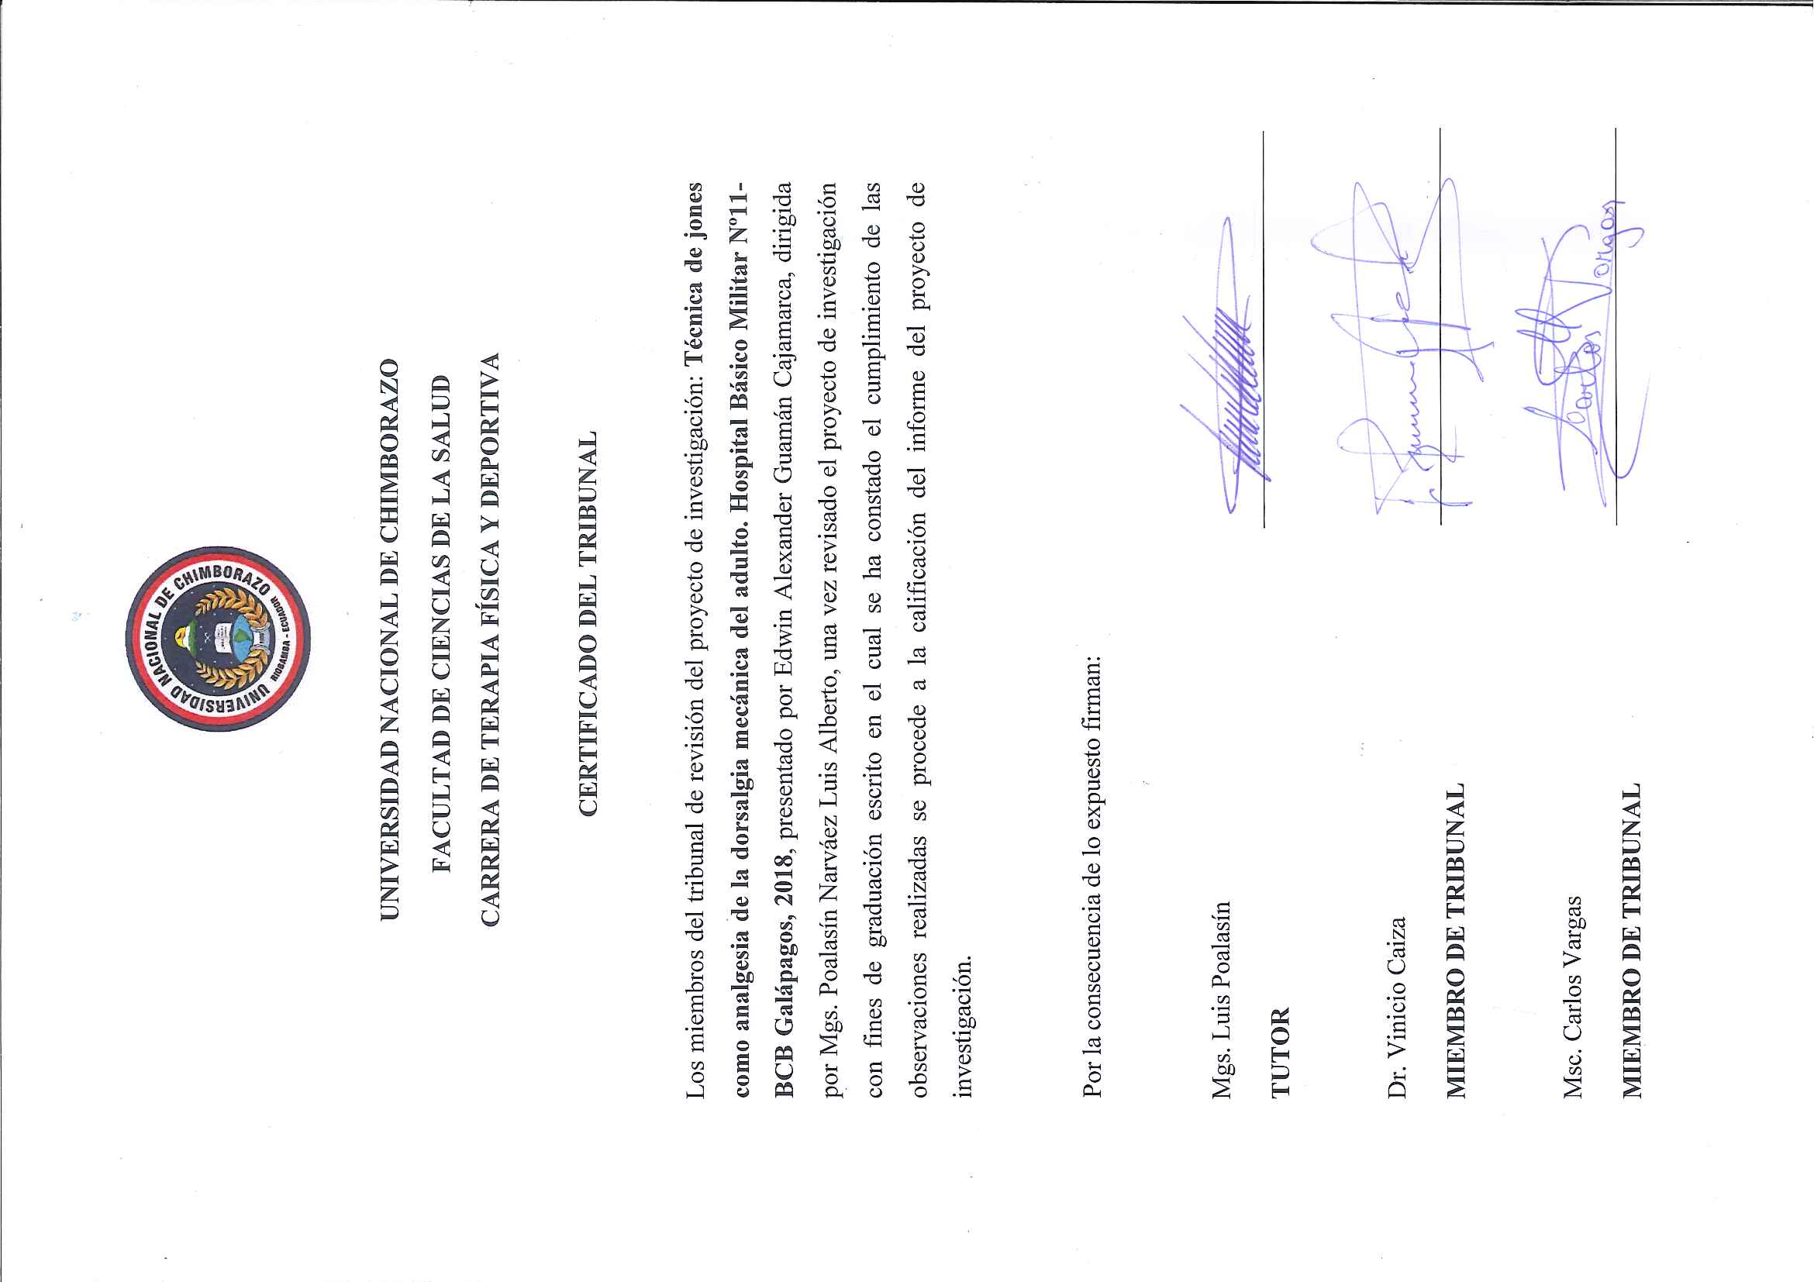

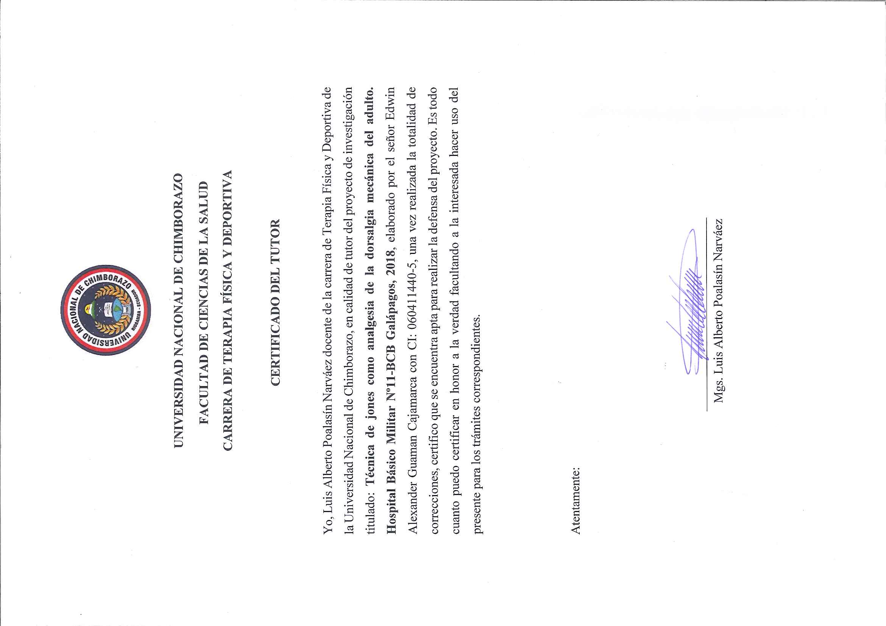



**UNIVERSIDAD NACIONAL DE CHIMBORAZO**

**FACULTAD DE CIENCIAS DE LA SALUD**

**CARRERA DE TERAPIA FISICA Y DEPORTIVA**

**DERECHO DE AUTORIA**

Yo, Edwin Alexander Guamán Cajamarca con C.I. 0604114405, soy responsable de las ideas, criterios y resultados realizados en la investigación y los derechos de autoría que pertenecen a la Universidad Nacional de Chimborazo

Riobamba, Noviembre 2018

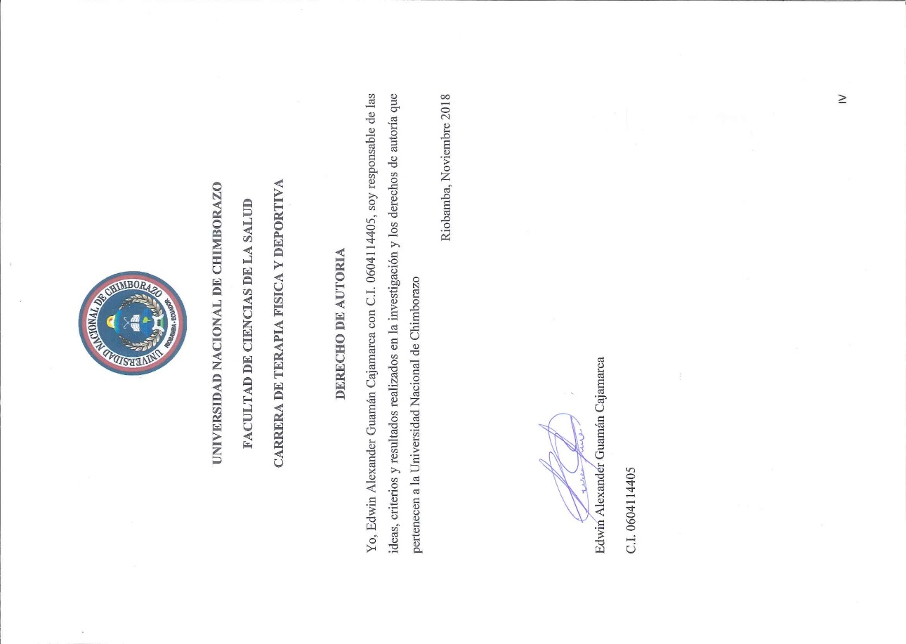

Edwin Alexander Guamán Cajamarca

C.I. 0604114405

**AGRADECIMIENTO**

Quiero agradecer a Dios por darme la salud, vida y la sabiduría para poder cumplir un escalón más de mis objetivos propuestos.

Agradezco a mis padres por su esfuerzo, amor y apoyo incondicional que me han brindado toda mi vida para poder superarme y tener un mejor futuro.

Agradezco a mis hermanos por estar siempre apoyándome en los buenos como en los malos momentos.

A la Universidad Nacional de Chimborazo por abrir las puertas a todos aquellos estudiantes que tienen deseos y motivación de superación para alcanzar un mejor estilo de vida.

Agradezco al personal del área de Rehabilitación Física del Hospital Básico Militar Nº11-BCB Galápagos por abrirme sus puertas para la elaboración del presente trabajo, por sus consejos, la experiencia laboral, su paciencia y por los gratos momentos que me ha sido dignos de compartir a mi persona.

Agradezco a mis docentes por haber compartido su experiencia laboral y sus conocimientos en mi formación profesional.

Agradezco a mis amigos y compañeros de la carrera por sus consejos y aquellos momentos compartidos.

**DEDICATORIA**

El presente trabajo lo dedico a Dios por que sin él no soy nadie en esta vida; a mi madre Carmela Cajamarca quien es mi ejemplo y mi guía incondicional que no me alcanzara la vida completa para agradecer todo lo que ha hecho por mí y mis hermanos; a mi padre Luis Guamán por enseñarme buenos valores de la vida, por su apoyo y ser un pilar importante de mi vida.

**Edwin Guamán.**

**RESUMEN**

El proyecto de investigación tiene como objetivo principal demostrar el efecto analgésico de la Técnica de Jones para aliviar el dolor en la dorsalgia mecánica del adulto que acuden al área de rehabilitación física del Hospital Básico Militar Nº11- BCB Galápagos, siendo una de varias técnicas manuales utilizadas para el tratamiento del sistema osteomioarticular, donde su correcta y oportuna aplicación se puede conseguir los mejores resultados posibles en el tratamiento fisioterapéutico de la columna dorsal.

La población en la que se aplicó la técnica manual fue de 25 pacientes a las cuáles se empleó las historias clínicas fisioterapéuticas para la obtención de datos necesarios y posterior proceso estadístico por medio del software SPSS, donde se logró identificar que el género de pacientes que predominan es masculino de ocupación miliar, esto puede deberse a las actividades que realizan muchos de ellos como son: el entrenamiento con sobreesfuerzo sin tomar las respectivas precauciones, al realizar levantamientos de pesos de forma inadecuada sin el uso de cinturones o fajas, de esta manera afectando la columna dorsal.

Para la valoración inicial y final se utilizó la escala visual analógica del dolor (EVA) y el signo del salto donde se demostró que al final del tratamiento de los 25 pacientes que presentaban dorsalgia mecánica el 92% llegaron a tener un rango de 0 significando ausencia de dolor, mientras que el 8% llegaron a tener un dolor leve, verificando de esta manera la eficacia de la técnica de Jones en disminuir el dolor.

**Palabras clave:** Técnica de Jones, Dorsalgia, signo del salto.

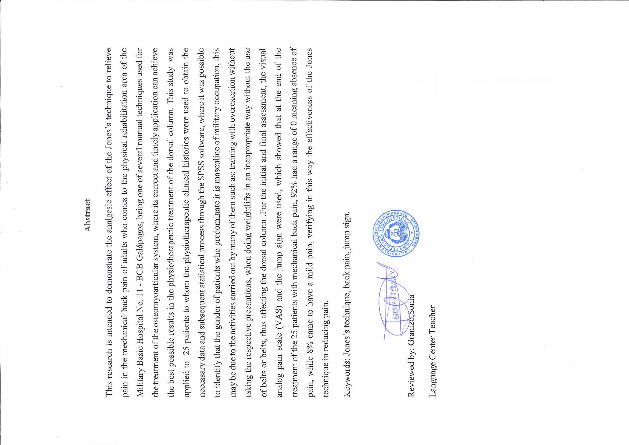

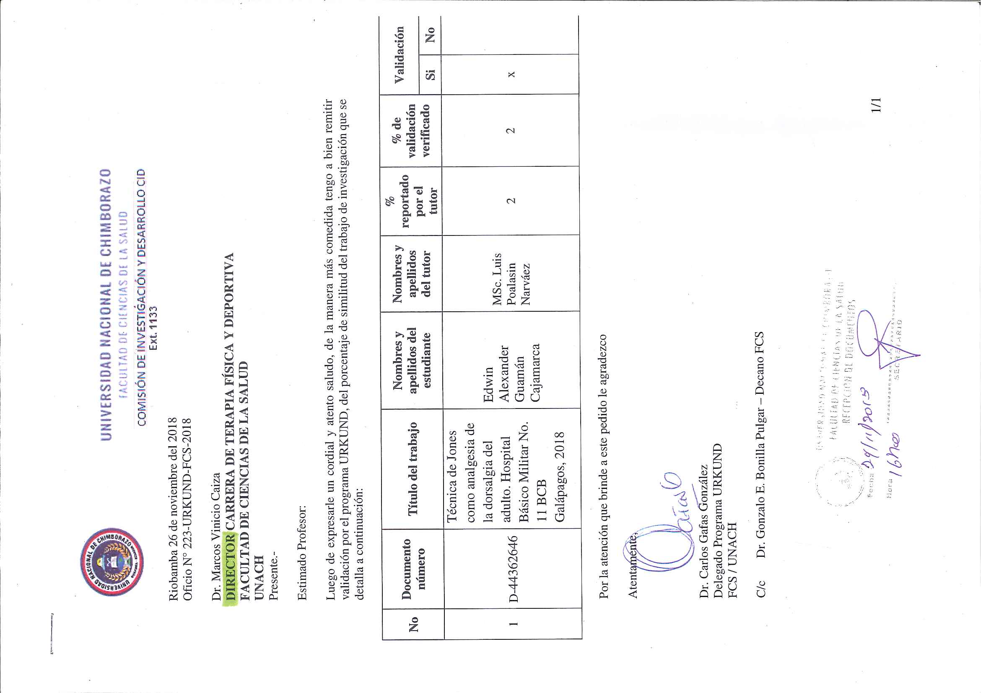

**ÍNDICE DE CONTENIDOS**

**1. INTRODUCCIÓN** 12

**2. OBJETIVOS** 15

2.1 GENERAL: 15

2.2 ESPECÍFICOS: 15

**3. ESTADO DEL ARTE** 16

3.1 ANATOMÍA DE LA COLUMNA VERTEBRAL 16

3.2 COLUMNA DORSAL 16

3.2.1 VERTEBRAS DORSALES 16

3.2.2 BIOMECÁNICA DE LA REGIÓN DORSAL 17

3.2.3 MÚSCULOS DE LA REGIÓN DORSAL. 17

3.3 LIGAMENTOS 18

3.4 DORSALGIA 18

3.4.1 CLASIFICACIÓN DE LAS DORSALGIAS 18

3.4.2 ETIOLOGÍA 19

3.4.3 CLÍNICA 19

3.4.4 DIAGNÓSTICO 19

3.4.5 DIAGNÓSTICO DIFERENCIAL 20

3.5 PRUEBAS CLÍNICAS 20

3.6 DOLOR 21

3.6.1 ESCALA VISULA ANALÓGICA DEL DOLOR (EVA) 21

3.7 TÉCNICA DE JONES 21

3.7.1 TIEMPOS DE LA TÉCNICA DE JONES 22

3.7.2 REGLAS DEL TRATAMIENTO 22

3.7.3 VENTAJAS DE LA TÉCNICA 23

3.7.4 CONTRAINDICACIONES 23

3.7.5 TRATAMIENTO CON LA TÉCNICA DE JONES 24

**4. MARCO METODOLÓGICO** 26

**5. RESULTADOS** 28

5.1 Incidencia de la dorsalgia mecánica según el género. 28

5.2 incidencia de la dorsalgia mecánica según la edad 28

5.3 Ocupación 29

5.4 Escala visual analógica del dolor (EVA) (evaluación inicial, media y final) 29

5.7 Evaluación Inicial con el signo del salto 31

5.8 Evaluación final con el signo del salto 31

**6. DISCUSIÓN** 32

**7. CONCLUSIONES** 32

**8. RECOMENDACIONES** 33

**9. BIBLIOGRAFIA** 33

**10. ANEXOS** 37

**INDICE DE TABLAS:**

**Tabla 1.** Biomecánica dorsal y raquis en conjunto……………………………………….17

**Tabla 2:** Esquema de tratamiento con la técnica de Jones ……………………………24

**Tabla 3:** Incidencia de la dorsalgia mecánica según el género ……………………….28

**Tabla 4:** Incidencia de la dorsalgia mecánica según la edad …………………………28

**Tabla 5:** Ocupación de pacientes atendidos …………………………………………. 29

**Tabla 6:** Escala visual analógica del dolor (EVA) (evaluación inicial)……………….29

**Tabla 7:** Escala visual analógica del dolor (EVA) (evaluación media)………………..30

**Tabla 8:** Escala visual analógica del dolor (EVA) (evaluación final)…………………30

**Tabla 9:** Signo del salto (evaluación inicial) …………………………………….........31

**Tabla 10:** Signo del salto (evaluación final) …………………………………………. 31

**INDICE DE GRÁFICOS:**

**GRAFICO Nº 1.** Género ……………………………………………………………...37

**GRÁFICO Nº 2** Edad …………………………………………………………………37

**GRÁFICO Nº 3** Ocupación ……………………………………………………….......37

**GRÁFICO Nº 4** Escala visual analógica del dolor (EVA) inicial………………..……38

**GRÁFICO Nº 5** Escala visual analógica del dolor (EVA) media…………...…...……38

**GRÁFICO Nº 6** Escala visual analógica del dolor (EVA) Final………….…....……..38

**GRÁFICO Nº 7** Signo del salto inicial ……………………………………………….39

**GRÁFICO Nº 8** Signo del salto final ………………………………………………....39

# 1. INTRODUCCIÓN

La dorsalgia es un dolor localizado entre la zona lumbar y cervical de la columna vertebral producido por una combinación de causas siendo una de las principales los malos hábitos posturales y los sobre esfuerzos, es un problema con mucha tendencia a la cronicidad que provoca un dolor sordo y constante, es más frecuente a última hora del día e incluso empeora al reposo o en alguna postura. (Junquera, 2015)

El dolor de la región dorsal es una preocupación constante en nuestro día casi el 100% de la población adulta han padecido alguna vez de este tipo de trastorno, siendo así uno de los mayores porcentajes de pacientes que más atienden los fisioterapeutas, este dolor se manifiesta por varias combinaciones de causas como las malas posturas, los sobre esfuerzos durante sus actividades de la vida diaria o en sus actividades laborables incluyendo al estrés, lo que provoca una limitación funcional y dificultado al individuo para desenvolverse en sus ocupaciones diarias que al no ser tratado de una manera adecuada y precoz puede se vuelva crónica. (Alos, 2009).

La columna vertebral es un gran complejo articular que está conformado por estructuras óseas, musculares, tendinosas y ligamentosas que permite la biomecánica corporal, sirve como eje de soporte de cargas al cuerpo y protección de la médula espinal lo que tiene mucha importancia que todas estas estructuras deben estar sanas para que funcionen de una manera óptima; ya que al existir alguna alteración de estos componentes desarrollara trastornos en todas sus funciones provocando dolor, limitación funcional, deformidades entre otras.

Para la valoración de la región dorsal tanto las estructuras anatómicas como fisiológicas se realizó una anamnesis mediante una historia clínica donde la escala visual analógica del dolor (EVA) y el signo del salto nos permitió comprobar el efecto analgésico del de la técnica de Jones sobre la dorsalgia mecánica.

Según el Osteópata L.H. Jones define a su técnica como un tratamiento de inhibición del dolor de cualquier estructura del sistema osteomioarticular a través del método de disfunción somática que determino “tensión y contra tensión”, utilizando los denominados puntos dolorosos a la palpación, los cuales se presentan en etapas de tensión, estrés y cualquier otro trastorno funcional.

La técnica de Jones, como toda técnica manual, se basa en principios teóricos en anatomía, fisiología y la biomecánica corporal, pero dando mayor importancia a la valoración fisioterapéutica del paciente, donde se procede a colocar al paciente en una posición de confort clasificada para cada punto doloroso, de esta manera se produce un efecto antiàlgico permitiendo recuperar la movilidad de la región tratada, ya que por ser novedosa se convierte en una expectativa de tratamiento manual.

El objetivo general del proyecto de investigación es demostrar el efecto analgésico de la Técnica de Jones sobre la dorsalgia mecánica mediante la escala de Eva para aliviar el dolor en los pacientes adultos que acuden al área de rehabilitación física del Hospital Básico Militar Nº11- BCB “Galápagos”.

Dentro de la problemática se aprecia que la dorsalgia se presentan tanto en hombres como mujeres, según la Organización Mundial de la Salud (OMS) manifestó que las enfermedades músculo esqueléticas son la causa más frecuente de incapacidad del mundo, siendo las más incidentes las que afectan a la columna vertebral representadas en su mayoría por algias vertebrales ya que se calcula que el 80% de la población adulta sufre de dolor inespecífico de columna vertebral alguna vez en su vida. (Navarrete, 2010)

Según el centro de colaboración de la OPM/OMS para la investigación y rehabilitación medica de la ciudad de México se realizó un estudio en donde de 2,121 pacientes atendidos 1.488 presenta dorsalgia mecánica por el cual representa al 70.2%; (Cols, 2013). En Colombia según el ministerio de protección social en las estadísticas dadas por los registros individuales de presentación de servicios (RIPS) la dorsalgia predomina en un 0.72% población después de las lumbalgias, en un estudio realizado en España según datos por el VI ENCT realizado en el 2007 el 26.6% de trabajadores presentan dolor en la regio dorsal; en estos estudios se menciona como las causas más frecuentes de esta enfermedad el sobre esfuerzo mecánico y las incorrectas posturas al momento de realizar las actividades de la vida diaria o de sus actividades laborables (Hernandez, 2012). (Sabina Asensio-Cuesta, 2012)

En un estudio investigativo realizado por el traumatólogo A. Navarrete de la Cruz Roja Ecuatoriana se estima la incidencia de los dolores de espalda a nivel dorsal es de un 20% en todas las consultas reumatológicas y traumatológicas, en donde se informa que las principales causas de consultas médicas son por causas laborables y deportivas.

Según la administración estadística del Hospital Básico Militar en la ciudad de Riobamba se registra aproximadamente que en el día se atienden a 80 pacientes en el área de rehabilitación, dentro de ellos un 31.25% presentan dorsalgia y el 68.75% son diversas patologías, manifestando las causas más comunes de la dorsalgia los sobreesfuerzos diarios, las malas posturas y estrés, siendo estas la incidencia de lesión de la columna vertebral más altas en el área, debido a que los pacientes son militares de servicio activo que los obligan a realizar grandes actividades físicas como psicológicas diarias.

# 2. OBJETIVOS

## **2.1 GENERAL:**

* Demostrar el efecto analgésico de la Técnica de Jones sobre la dorsalgia mecánica mediante la escala de Eva para aliviar el dolor en los pacientes adultos que acuden al área de rehabilitación física del Hospital Básico Militar Nº11- BCB “Galápagos”.

## **2.2 ESPECÍFICOS:**

* Evaluar el grado inicial del dolor en los pacientes adultos con dorsalgia mediante la escala visual analógica del dolor (EVA) y el signo del salto.
* Aplicar la Técnica de Jones para disminuir el dolor en los pacientes adultos con dorsalgia mecánica que acuden al área de rehabilitación física del Hospital Básico Militar Nº11- BCB Galápagos.
* Registrar y analizar la ficha de evolución del paciente para comprobar el efecto analgésico de la Técnica de Jones.

# 3. ESTADO DEL ARTE

## **3.1 ANATOMÍA DE LA COLUMNA VERTEBRAL**

La columna vertebral es una compleja estructura muy importante de nuestro cuerpo que cumple importantes funciones como de proteger a la médula espinal, raíces nerviosas, así como brindar soporte estructural y equilibrio permitiendo la postura erecta y flexibilidad al movimiento del cuerpo humano.

Al ser una estructura básica del tronco la columna vertebral consta de 33 a 34 vertebras divididas por regiones en: 7 cervicales, 12 dorsales, 5 lumbares, 5 vertebras sacras y de 4 a 5 vertebras coccígeas; en conjunto forman 4 curvaturas fisiológicas: lordosis cervical, cifosis dorsal, lordosis lumbar y cifosis sacro coccígea; cada una de estas regiones tiene funciones y características específicas. (Luis, 2012)

## **3.2 COLUMNA DORSAL**

También llamada columna torácica, corresponde a la estructura más extensa de la columna vertebral; se encuentra directamente conectada al plano anterior con el esternón a través de las costillas formando el tórax condicionando gran parte su movilidad, se extiende desde la base del cuello hasta la parte media de la espalda o parte superior del raquis lumbar. (Ignacio Fabiani Rodríguez, 2011)

Presentan una curvatura cifótica fisiológica para albergar a los órganos internos que da protección como el corazón, el hígado los pulmones, etc. Tiene 2 puntos importantes llamados sitios de transición correspondiendo de C7 a T1 y T12 a L1 denominadas “Charnelas”. (Luis, 2012)

### **3.2.1 VERTEBRAS DORSALES**

Son de número de 12 y se caracterizan por tener un cuerpo vertebral cilíndrico y redondeado al igual que su foramen o agujero vertebral, su cualidad más relevante son las superficies articulares para las costillas situadas en la parte posterolaterales de los cuerpos vertebrales. Sus apófisis transversas son largos y presentan una superficie articular para el tubérculo o tuberosidad de la costilla. Las apófisis espinosas son largas y terminan en punta. En cuanto a su tamaño son más grandes que las vértebras cervicales, pero más chicas que las vértebras lumbares.(Ruiz Vargas, 2002).

### **3.2.2 BIOMECÁNICA DE LA REGIÓN DORSAL**

La región dorsal tiene escaso movimiento por las limitaciones de la parrilla costal y los órganos mediastinos. Por esta razón se podría considerar a la movilidad en el conjunto de este segmento como modificaciones del mismo. De tal manera que la movilidad de cada unidad funcional es decir la región cervical y lumbar incrementa proporcionalmente el movimiento de la totalidad del segmento dorsal. (Luis, 2012)

Teniendo en claro lo anterior mencionado para la valoración de la región dorsal resulta más practico el análisis de los movimientos en conjunto del raquis, siendo así tenemos:

**Tabla 1. Biomecánica dorsal y raquis en conjunto.**

|  |  |  |
| --- | --- | --- |
| **MOVIMIENTO** | **ZONA DORSAL** | **RAQUIS EN CONJUNTO** |
| FLEXIÓN | 105º | 110º |
| EXTENSIÓN | 60º | 140º |
| INFLEXIÓN LATERAL | 20º | 80º |
| ROTACIÓN | 35º | 90º |

**Fuente: Libro “Órtesis y Prótesis Quito – Ecuador, PH Ediciones industria gráfica, 2002. P. 302”**

### **3.2.3 MÚSCULOS DE LA REGIÓN DORSAL.**

Los músculos principales de la región dorsal se dividen en:

**Músculos Superficiales:**

**Trapecio fibras superiores:** Se origina en la protuberancia occipital externa y se inserta en la clavícula en el borde posterior del acromion; Su función es elevar la escápula.

**Trapecio Fibras medias:** Se origina en las apófisis espinosasdelas vértebras T1 a T6 y se inserta en la espina de la escapula; Su función es aducción de la escápula.

**Trapecio Fibras inferiores:** Se origina en las apófisis espinosas de las vértebras T7 a T12 y se insertan en la espina de la escapula. Su función es aducción y depresión de escápula. (Vargas, 2002)

**Dorsal ancho:** Se origina en las vértebras T6 a T12 y se inserta en la corredera bicipital del humero. Su función es la extensión del hombro.

**Romboide mayor:** Se origina en las apófisis espinosas de las vértebras T1 a T4 y se inserta en la escapula. Su función es la aducción y rotación inferior de la escapula. (Helen J. Hislop, 2002)

**Músculos Intermedios:**

**Serrato menor posterior superior:** Se origina en las apófisis espinosas de C7 a D3 de y se inserta de la primera a la quinta costilla.

**Serrato menor posterior inferior:** Se origina en las apófisis espinosas de D11 a L3 y se inserta en las cuatro últimas costillas. (Ricard, 2007)

**Músculos Profundos:**

También llamado músculos erectores de la espina lo forman 3 músculos a cada lado y son:

**Iliocostal:** Se origina desde la 12º a la 7º costilla y se insertan en el ángulo posterior de las seis últimas costillas.

**Dorsal Largo:** Se origina en el sacro y se inserta en las vértebras T1 a T12.

**Transverso Espinoso:** Se origina en el sacro y se inserta en la vértebra inmediata superior de L5 a T1. (Helen J. Hislop, 2002)

## **3.3 LIGAMENTOS**

Las vértebras se encuentran unidas entre sí por los siguientes ligamentos de adelante hacia atrás: Ligamento vertebral común anterior, el ligamento vertebral común posterior, el ligamento amarillo, el ligamento interespinoso y el ligamento Supraespinoso. (Luis, 2012)

## **3.4 DORSALGIA**

La dorsalgia se refiere a un dolor intenso que se presenta en la región dorsal de la espalda y su origen puede ser por varios factores como: óseo, muscular, neurológico, discal, articular, capsulo-ligamentoso, psicológico.

### **3.4.1 CLASIFICACIÓN DE LAS DORSALGIAS**

Las dorsalgias se clasificación en función del tipo de dolor las cuales tenemos:

**Dorsalgia de tipo mecánico:** Presenta un dolor no continuo, que se produce con la movilización de la estructura dolorida, pero mejora con el reposo, al paciente no le presenta mucha dificultad para dormir; este tipo de dolor está causado por sobrecarga o contracturas musculares, también por procesos degenerativos óseos.

**Dorsalgia de tipo inflamatorio:** Presenta un dolor continuo que empeora con los movimientos, no mejora con el reposo, al paciente le presenta mucha dificultad para dormir, incluso puede causar insomnio; este tipo de dolor está causado por la presencia de un proceso inflamatorio articular o por infecciones.

**Dorsalgia de tipo radicular:** Presenta un dolor continuo que puede aumentar con movimientos específicos, es de carácter lacerante y se acompaña con parestesias que se extiende por el territorio de un nervio periférico.(Vicente Giner Ruiz, Esteve Vines, & Pedro Chico Asensi, n.d.)

En una distinción según el tiempo que se padezca con el dolor dorsal se clasifica en:

**Dorsalgia aguda:** Dolor que tiene una duración de hasta seis semanas o menos.

**Dorsalgia subaguda:** Dolor que tiene una duración entre seis semanas y tres meses.

**Dorsalgia crónica:** Dolor que tiene una duración mayor a tres meses. (Sanagustín, 2018)

### **3.4.2 ETIOLOGÍA**

Las causas que pueden provocar una dorsalgia es la sobrecarga y/o contracturas musculares por el abuso e inadecuado uso de la musculatura, las malas posturas y el estrés, por otro lado, los procesos degenerativos óseos y ligamentosos son los motivos más comunes que originan este tipo de dolor de espalda.(Vicente Giner Ruiz et al., n.d.)

### **3.4.3 CLÍNICA**

* Dolor regional
* Dolor más frecuente a última hora del día que empeora con alguna postura y es muy característico que el paciente sienta alivio al presionar la zona con fuerza.
* Rigidez muscular
* Limitación funcional
* Espasmos de manera inesperada. (Meneses, n.d.)

### **3.4.4 DIAGNÓSTICO**

Mediante la exploración física del segmento dorsal de la columna vertebral valoramos alteraciones en la piel o de la musculatura. En la palpación localizaremos los puntos dolorosos de los músculos paravertebrales en contexto de contractura, también se procederá a palpar si hay existencia de puntos dolorosos en las apófisis espinosas, posteriormente se realizará maniobras específicas para determinar si la causa del dolor de la región dorsal es de origen muscular o de tipo degenerativo de estructuras óseas; a la existencia de casos muy graves se puede recurrir a exámenes complementarios para descartar otras posibles causas. (Junquera, 2015)

### **3.4.5 DIAGNÓSTICO DIFERENCIAL**

* Trastornos articulares: artrosis
* Trastornos inflamatorios: fibromialgia, espondiloartrosis
* Trastornos neurológicos: radiculopatia, neuropatía de atrapamiento
* Dolor referido de órganos: enfermedades abdominales, patologías cardiacas.
* Trastornos estáticos: Cifosis, escoliosis. (Blanco García, 2004; Vicente Giner Ruiz et al., n.d.)

## **3.5 PRUEBAS CLÍNICAS**

**Signo del salto:** Es un reflejo involuntario o estremecimiento del paciente desproporcionando a la presión aplicada sobre el punto muscular doloroso.

**Procedimiento:** Paciente en decúbito prono, a continuación, el examinador palpara la estructura muscular afectada con su dedo índice o pulgar.

**Valoración:** Sera positivo cuando el paciente presente una respuesta local de sacudida al momento de palpar y presionar la zona muscular dolorosa, indicando la presencia de un punto doloroso muscular por contractura o punto gatillo. (Chavarría Solis, Dolor Miofascial, & Tratamiento, 2014)

**Test de Ott:** Mide el grado de flexibilidad de la columna dorsal.

**Procedimiento:** Paciente en bipedestación, a continuación, marcamos la apófisis espinosa C7 y un punto que se va a situar 30 cm hacia abajo.

En pacientes sanos la flexión anterior la distancia aumenta de 2 a 4 cm y la extensión posterior se reduce de 1 a 2 cm.

**Valoración:** Los cambios de las estructuras óseas de la columna vertebral de tipo degenerativo limitan la movilidad de la columna. (Monasterio, 2015)

## **3.6 DOLOR**

La Asociación Internacional para el Estudio del Dolor definió del dolor como “una experiencia sensitiva y emocional desagradable, asociada a una lesión tisular real o potencial”(Sociedad Española de Oncología. & SPARC (Organization), 2005)

### **3.6.1 ESCALA VISULA ANALÓGICA DEL DOLOR (EVA)**

Se considera como la más simple y utilizada para valorar el dolor. Consta de una línea horizontal de 10 centímetros donde en el lado izquierdo se ubica el cero significando ausencia del dolor y diez significando dolor intenso.

Se le solicita al paciente que marque en la línea el punto que indica la intensidad de su dolor. Lo perteneciente de la escala visual analógica del dolor (EVA) seria de la siguiente manera:

* Dolor ausente: 0
* Dolor leve: 1- 3
* Dolor moderado: 4-7
* Dolor intenso: 8-10 (Clarett, 2012)

## **3.7 TÉCNICA DE JONES**

Fue descubierta por el doctor L.H Jones y publicada en 1964 como una técnica funcional indirecta; Al principio se la llamaba Técnica de liberación por posicionamiento, pero fue el mismo doctor Jones que la llamo “Tensión Contratensión”. (Jones & Janvier, 2007)

Está orientada para la manipulación y el tratamiento de puntos dolorosos, el procedimiento de esta técnica nos ayuda a entender cómo funciona los tejidos para proteger las estructuras de vital importancia en una lesión y como se desarrollan los patrones de movimiento en una postura que es muy inestable. (Max Girardin, 2014)

La técnica de jones definida como “maniobra posicional pasiva que sitúa al cuerpo en una posición de máximo confort, suprimiendo de este modo el dolor a través de la reducción o inhibición de la actividad de los propioceptores responsables de la disfunción”, puede ser aplicada en casi todos los músculos del cuerpo que presenten contracturas ya que tiene muy pocas contraindicaciones, es usada principalmente en dolencias de espalda o cuello; la aplicación de esta técnica es bastante sencilla, pero requiere tener buen tacto y conocimiento anatómico de la musculatura a tratar. (Roing, 2014)

Cuando se realiza la presión al punto doloroso del musculo a tratar se produce una compresión isquémica donde el cuerpo va a responder ante este estimulo dilatando las arterias que llegan a este musculo, que al soltar la presión el volumen de sangre es mucho mayor logrando así la analgesia. (Roing, 2014)

El doctor L.H Jones recomienda colocar el dedo con el que se palpa en el punto doloroso para controlar los cambios esperados con respecto al dolor, mientras la otra mano se debe colocar al paciente en una postura de confort. Para valorar la eficacia de la técnica el doctor Jones preguntaba al paciente la disminución del dolor con relación a la comodidad mientras exploraba el área a tratar de manera reiterada.(Chaitow, 2007)

### **3.7.1 TIEMPOS DE LA TÉCNICA DE JONES**

La técnica de jones se basa en cinco tiempos de actuación y son:

1. Localización del punto doloroso.
2. Colocación del paciente en una posición de confort única para cada punto doloroso (existen similitudes entre grupos de puntos y normas generales de actuación).
3. Mantenimiento de la posición entre 90 segundos.
4. Retorno muy lento a la posición inicial.
5. Revisar nuevamente el punto doloroso. (Chaitow, 2007)

### **3.7.2 REGLAS DEL TRATAMIENTO**

* Nunca tratar más de 5 puntos dolorosos a la palpación en una sola sesión, aun menos con pacientes hipersensibles.
* Si existen múltiples puntos doloroso, para su primera atención deben tratarse los más cercanos a la cabeza y al centro del cuerpo.
* De dichos puntos de dolor se seleccionarán para su atención­ o tratamiento inicial aquellos que sean más dolorosos.
* Para los puntos dolorosos de la superficie anterior del cuerpo: flexión, inclinación lateral y rotación hacia el punto palpado.
* Para los puntos doloroso de la superficie posterior del cuerpo: extensión, inclinación lateral y rotación alejándose del punto palpado.
* Cuanto más cercano se encuentre el punto de dolor a la línea media, menos inclinación lateral y rotación se requerirán, y en cuanto más alejado, mayor será la inclinación lateral y rotación. (Chaitow, 2007)

### **3.7.3 VENTAJAS DE LA TÉCNICA**

* Solución a una gran cantidad de lesiones musculares y articulares
* Es una técnica pasiva y va hacia el no dolor
* Permite resultados positivos.(Fernández, Parsanese, & Vaccaro, n.d.)

### **3.7.4 CONTRAINDICACIONES**

Se debe tener mucha atención y cuidado en los siguientes casos:

* Tumores malignos
* Aneurismas
* Trastornos inflamatorios agudos
* Alteraciones cutáneas
* Hipersensibilidad (Jones & Janvier, 2007)

### **3.7.5 TRATAMIENTO CON LA TÉCNICA DE JONES**

**Tabla 2:** Esquema de tratamiento con la técnica de Jones

|  |  |  |  |  |  |  |
| --- | --- | --- | --- | --- | --- | --- |
| **Puntos sensibles** | **Zona Corporal** | **Posición del Paciente** | **Posición del Fisioterapista** | **Actividad** | **Tiempo** | **Tiempo del Tratamiento** |
| Vértebras dorsales 1ra y 2da | Zona Dorsal: musculatura trapecios fibras medias y romboides mayor. | Decúbito Prono al borde de la camilla apoyando la cabeza sobre su codo en 45º de flexión | Al lado contrario de del punto sensible a tratar. | Se realiza una extensión de la columna vertebral por el levantamiento de la cabeza, girando ligeramente hacia atrás el hombro ipsolateral. | 90 segundos | 5 sesiones por semana. |
| Vertebras dorsales 3ra y 4ta | Zona Dorsal: Serrato menor posterior superior y Romboides mayor. | Decúbito Prono al borde de la camilla apoyando la cabeza sobre ambos antebrazos con sus codos en 45º de flexión | Parte lateral del punto sensible del paciente a tratar | Se realiza una extensión de la columna vertebral levantando la cabeza (posicionamiento hacia adelante mediante el levantamiento de ambos brazos), girar el hombro ipsolateral ligeramente hacia atrás. | 90 segundos | 5 sesiones por semana. |
| Vertebras dorsales 5ta a la 8va | Zona Dorsal: Trapecios fibras medias e inferiores, Dorsal ancho y dorsal largo | Decúbito prono con ambos brazos pegados al cuerpo | Parte contralateral del punto sensible a trata | Se realiza una extensión de la columna vertebral girando para ello el hombro ipsolateral hacia atrás. | 90 segundos | 5 sesiones por semana. |
| Vertebras dorsales 9na a la 12va. | Zona Dorsal: Dorsal ancho, dorsal largo, Serrato menor posterior inferior y transverso espinoso | Decúbito prono con los brazos hacia arriba con ambas piernas hacia lateral en el lado del punto sensible | Parte lateral al punto sensible a tratar | Se levanta la pelvis en el lado del punto sensible. | 90 segundos | 5 sesiones por semana. |

**Elaborado por:** Edwin Guamán **Fuente:** Terapia manual de la disfunción neuromuscular y articula

# 4. MARCO METODOLÓGICO

El diseño de la investigación es de campo dado que la recopilación de datos se realizó en el área de rehabilitación física del Hospital Básico Militar Nº11- BCB “Galápagos”. La Técnica de Jones se aplicó a un grupo de pacientes que presentaban como diagnostico dorsalgia mecánica. Es prospectiva debido a que se registra la información según se va desarrollando los hechos, es decir mientras se manipula la variable independiente se va midiendo los cambios de la variable dependiente en este caso el efecto analgésico de la técnica manual. Por tal razón se aplicó la Técnica de Jones para aliviar el dolor en pacientes adultos con dorsalgia mecánica y se evaluó mediante escala visual analógica del dolor (EVA) entre una puntuación de 0 a 10. Documental debido a que se basa en evidencia científica.

El nivel de la investigación es de carácter descriptivo en vista de que se realizó un análisis de la información adquirida por la cual se pudo describir cuales fueron los efectos de la aplicación de la técnica de Jones en la dorsalgia mecánica del adulto. Aplicativo dado que después de una evaluación inicial y tomando en cuenta las características y contraindicaciones se utilizó una técnica que ya está descrita, para el tratamiento en los pacientes con dorsalgia mecánica que asistían al área de rehabilitación física del Hospital Básico Militar Nº11- BCB “Galápagos”.

El tipo de investigación es de carácter cuantitativo considerando que nos permitió analizar los datos recolectados en forma numérica y dar un resultado, por el cual podemos dar a conocer las conclusiones del trabajo investigativo. Entre los datos numéricos que se obtuvieron en la investigación mide el dolor en la escala visual analógica del dolor (EVA) con una puntuación de 0 a 10. De carácter cualitativo debido a que se reflejó una mejoría del síntoma. Es longitudinal dado que tiene un periodo de tiempo determinado para la ejecución y evaluación de la técnica de Jones en una población con características similares.

El método de investigación es analítico en vista de que el proyecto de investigación realizado, se consiguió los mejores resultados posibles en los pacientes con dorsalgia mecánica que acudieron al área de rehabilitación física del Hospital Básico Militar Nº11- BCB “Galápagos”. Es inductivo debido a que se estudió de manera particular a cada paciente que se aplicó la Técnica de Jones, una vez al día durante 5 sesiones por semana y a partir de esto se indago y evaluó las ventajas de dicha técnica en disminuir el dolor llevándonos a conclusiones positivas.

En relación a las técnica e instrumentos para la recolección de datos, se utilizó la técnica de observación pues consiste en registrar la información obtenida para su posterior análisis, así permitiendo evidenciar la rehabilitación del paciente a través de una ficha de evolución. El instrumento que se utilizo fue la Historia Clínica del Ministerio de Salud Pública que fue modificada de acuerdo a la necesidad del trabajo investigativo para su correcta evaluación y diagnostico por medio de la anamnesis, inspección, palpación y la aplicación de la escala visual analógica del dolor (EVA) y el signo del salto.

Para el procesamiento, interpretación y estadística de los datos del proyecto investigativo es descriptiva, apoyado por el software estadístico SPSS.

Con respecto a la población en la que se aplicó la Técnica de Jones fueron veinticinco pacientes que presentan dorsalgia mecánica y asisten al área de rehabilitación física del Hospital Básico Militar Nº11- BCB “Galápagos” con los siguientes criterios.

**Inclusión:**

Pacientes que presentan dorsalgia mecánica

Pacientes de 25 a 40 años de edad.

**Exclusión:**

Pacientes que no presenten dorsalgia mecánica

Pacientes menores de 25 y mayores de 40 años de edad

Pacientes con enfermedades degenerativas.

# 5. RESULTADOS

## **5.1 Incidencia de la dorsalgia mecánica según el género.**

**Tabla 3: Incidencia de la dorsalgia mecánica según el género.**

|  |  |  |  |  |  |
| --- | --- | --- | --- | --- | --- |
|  | | | | | |
|  | | **Frecuencia** | **Porcentaje** | **Porcentaje válido** | **Porcentaje acumulado** |
|  | **Masculino** | 17 | 68,0 | 68,0 | 68,0 |
| **Femenino** | 8 | 32,0 | 32,0 | 100,0 |
| **Total** | 25 | 100,0 | 100,0 |  |

**Fuente:** Hospital Básico Militar Nº11- BCB “Galápagos”

**Elaborado por:** Edwin Guamán

**Análisis e interpretación de los datos:**

En el estudio de la incidencia de la dorsalgia mecánica según el género, de los 25 pacientes que representan el 100% que fueron atendidos en el área de rehabilitación física del Hospital Básico Militar Nº11- BCB “Galápagos”, el 68% equivalen a 17 pacientes de sexo masculino ya que la mayoría son militares de servicio activo y por su profesión están sometidos a realizar actividades de gran esfuerzo prolongado, mientras el 7.4% que corresponden a 2 pacientes del sexo femenino las cuales son familiares civiles que no pertenecen a la institución.

## **5.2 incidencia de la dorsalgia mecánica según la edad**

**Tabla 4: Incidencia de la dorsalgia mecánica según la edad.**

|  |  |  |  |  |  |
| --- | --- | --- | --- | --- | --- |
|  | | | | | |
| **Edad** | | **Frecuencia** | **Porcentaje** | **Porcentaje válido** | **Porcentaje acumulado** |
|  | 25 | 1 | 4,0 | 4,0 | 4,0 |
| 26 | 1 | 4,0 | 4,0 | 8,0 |
| 27 | 1 | 4,0 | 4,0 | 12,0 |
| 28 | 5 | 20,0 | 20,0 | 32,0 |
| 29 | 4 | 16,0 | 16,0 | 48,0 |
| 30 | 6 | 24,0 | 24,0 | 72,0 |
| 31 | 3 | 12,0 | 12,0 | 84,0 |
| 32 | 1 | 4,0 | 4,0 | 88,0 |
| 33 | 1 | 4,0 | 4,0 | 92,0 |
| 39 | 1 | 4,0 | 4,0 | 96,0 |
| 40 | 1 | 4,0 | 4,0 | 100,0 |
| Total | 25 | 100,0 | 100,0 |  |

**Fuente:** Hospital Básico Militar Nº11- BCB “Galápagos”

**Elaborado por:** Edwin Guamán

**Análisis e interpretación de los datos:**

En el estudio de la incidencia de la dorsalgia mecánica con respecto a la edad, se evidencia que de los 25 pacientes representando al 100% de los atendidos en el área de rehabilitación física del Hospital Básico Militar Nº11- BCB “Galápagos”, se determina que es mayor en pacientes de 30 años de edad representando el 24%, en pacientes de 28 años la incidencia es del 20%, en pacientes de 29 años la incidencia es del 16%, y en pacientes de 31 años de edad la incidencia es del 12%, mientras tanto en los pacientes de 25, 26, 27, 32, 33, 39 y 40 años la incidencia es del 4% indicando que son de menor ocurrencia. Aquí se puede evidenciar que la población más vulnerable de presentar dorsalgia mecánica, oscilan entre los 28 a 31 años de edad.

## **5.3 Ocupación**

**Tabla 5: Ocupación de pacientes atendidos**

|  |  |  |  |  |  |
| --- | --- | --- | --- | --- | --- |
|  | | | | | |
| **Ocupación** | | **Frecuencia** | **Porcentaje** | **Porcentaje válido** | **Porcentaje acumulado** |
| Válido | Militar servicio activo | 22 | 88,0 | 88,0 | 88,0 |
| Policia servicio activo | 1 | 4,0 | 4,0 | 92,0 |
| Ama de casa | 2 | 8,0 | 8,0 | 100,0 |
| Total | 25 | 100,0 | 100,0 |  |

**Fuente:** Hospital Básico Militar Nº11- BCB “Galápagos”

**Elaborado por:** Edwin Guamán

**Análisis e interpretación de los datos:**

De un total de 25 pacientes que representan el 100% de la población que fue intervenida en el área de rehabilitación física del Hospital Básico Militar Nº11- BCB “Galápagos”, el 88% corresponden a pacientes que tiene como ocupación militar, 8% son amas de casa (esposas de militares) y el 4% es policía que está en servicio activo. De esta manera se puede expresar que los pacientes en su mayoría fueron militares en servicio activo.

## **5.4 Escala visual analógica del dolor (EVA) (evaluación inicial, media y final)**

**Tabla 6: Escala visual analógica del dolor (EVA) (evaluación inicial).**

|  |  |  |  |  |  |
| --- | --- | --- | --- | --- | --- |
|  | | | | | |
| **Dolor** | | **Frecuencia** | **Porcentaje** | **Porcentaje válido** | **Porcentaje acumulado** |
|  | Dolor Moderado (4-7) | 8 | 32,0 | 32,0 | 32,0 |
| Dolor intenso (8-10) | 17 | 68,0 | 68,0 | 100,0 |
| Total | 25 | 100,0 | 100,0 |  |

**Fuente:** Hospital Básico Militar Nº11- BCB “Galápagos”

**Elaborado por:** Edwin Guamán

**Tabla 7: Escala visual analógica del dolor (EVA) (evaluación media).**

|  |  |  |  |  |  |
| --- | --- | --- | --- | --- | --- |
| **Segunda evaluacion del dolor (media)** | | | | | |
| **Dolor** | | **Frecuencia** | **Porcentaje** | **Porcentaje válido** | **Porcentaje acumulado** |
|  | Dolor leve (1-3) | 23 | 92,0 | 92,0 | 92,0 |
| Dolor moderado (4-7) | 2 | 8,0 | 8,0 | 100,0 |
| Total | 25 | 100,0 | 100,0 |  |

**Fuente:** Hospital Básico Militar Nº11- BCB “Galápagos”

**Elaborado por:** Edwin Guamán

**Tabla 8: Escala visual analógica del dolor (EVA) (evaluación final).**

|  |  |  |  |  |  |
| --- | --- | --- | --- | --- | --- |
| **Evaluacion del dolor (final)** | | | | | |
| **Dolor** | | **Frecuencia** | **Porcentaje** | **Porcentaje válido** | **Porcentaje acumulado** |
|  | Dolor ausente (0) | 23 | 92,0 | 92,0 | 92,0 |
| Dolor ligero (1-3) | 2 | 8,0 | 8,0 | 100,0 |
| Total | 25 | 100,0 | 100,0 |  |

**Fuente:** Hospital Básico Militar Nº11- BCB “Galápagos”

**Elaborado por:** Edwin Guamán

**Análisis e interpretación de los datos:**

De los 25 pacientes que fueron atendidos en el área de rehabilitación física del Hospital Básico Militar Nº11- BCB “Galápagos” que representan el 100%, al inicio del estudio 17 pacientes que equivale al 68% presentaban dolor moderado entre las puntuaciones de 4 a 6 de la escala del dolor y 8 pacientes que corresponde al 32% presentaban dolor intenso entre las puntuaciones de 7 a 10 de la escala del dolor, dado por la variedad de actividades que realizan los militares como el entrenamiento con sobreesfuerzo sin tomar las respectivas precauciones, al realizar levantamientos de pesos de forma inadecuada sin el uso de cinturones o fajas, el estrés del trabajo diario.

Después de 15 días se realizó una segunda evaluación donde, 23 pacientes que equivale al 92% presentaban dolor ligero entre las puntuaciones de 1 a 3 de la escala del dolor y 2 pacientes que corresponde al 8% presentaban dolor moderado entre las puntuaciones de 4 a 6 de la escala del dolor.

Al final del tratamiento de la aplicación de la técnica de Jones se realizó una evaluación final donde se obtuvo como resultados que los 25 pacientes que fueron atendidos en el área de rehabilitación física del Hospital Básico Militar Nº11- BCB “Galápagos” con dorsalgia mecánica de los cuales 23 pacientes que representan el 92% de la población ya no presentan dolor, y 2 pacientes que representan el 8% presentan un dolor ligero.

De esta manera se demuestra el efecto analgésico a la posterior aplicación de la técnica de Jones en disminuir el dolor.

## **5.7 Evaluación Inicial con el signo del salto**

**Tabla 7: Signo del salto (evaluación inicial).**

|  |  |  |  |  |  |
| --- | --- | --- | --- | --- | --- |
|  | | | | | |
| **Evaluación** | | **Frecuencia** | **Porcentaje** | **Porcentaje válido** | **Porcentaje acumulado** |
|  | Positivo | 25 | 100,0 | 100,0 | 100,0 |

**Fuente:** Hospital Básico Militar Nº11- BCB “Galápagos”

**Elaborado por:** Edwin Guamán

**Análisis e interpretación de los datos:**

De los 25 pacientes que fueron atendidos en el área de rehabilitación física del Hospital Básico Militar Nº11- BCB “Galápagos” que representan el 100% de la población total, al aplicar el signo del salto da como resultado positivo, refiriendo que el dolor es de tipo muscular por la presencia de contracturas o puntos dolorosos.

## **5.8** **Evaluación final con el signo del salto**

**Tabla 8: Signo del salto (evaluación final).**

|  |  |  |  |  |  |
| --- | --- | --- | --- | --- | --- |
|  | | | | | |
| **Evaluación** | | **Frecuencia** | **Porcentaje** | **Porcentaje válido** | **Porcentaje acumulado** |
|  | Positivo | 2 | 8,0 | 8,0 | 8,0 |
| Negativo | 23 | 92,0 | 92,0 | 100,0 |
| Total | 25 | 100,0 | 100,0 |  |

**Fuente:** Hospital Básico Militar Nº11- BCB “Galápagos”

**Elaborado por:** Edwin Guamán

**Análisis e interpretación de los datos:**

De los 25 pacientes que fueron atendidos en el área de rehabilitación física del Hospital Básico Militar Nº11- BCB “Galápagos” que representan el 100% de la población, el 92% que corresponden a 23 pacientes dio como resultado negativo a la respectiva evaluación, demostrado de esta manera los resultados positivos en post intervención de la técnica aplicada.

# 6. DISCUSIÓN

La investigación demostró el efecto antiálgico aplicando la técnica de Jones en pacientes adultos que asistían al área de rehabilitación física del Hospital Básico Militar Nº11- BCB “Galápagos” que presentaban dorsalgia mecánica mediante el seguimiento de los ya mencionados a través de la ficha de evolución, la población de estudio fueron 25 pacientes evidenciando que el género más afectado es masculino que oscilan entren los 28 a 31 años de edad, siendo las más vulnerable ya que esto se debe a la gran variedad de actividades que realizan los militares, muchos de ellos como: el entrenamiento con sobreesfuerzo sin tomar las respectivas precauciones, al realizar levantamientos de pesos de forma inadecuada sin el uso de cinturones o fajas, el estrés del trabajo diario, afectando de esta manera la columna vertebral en este caso la región dorsal.

Con respecto a la población el 68% presentaban un dolor intenso, mientras que el 32% presentaban un dolor moderado, con la intervención terapéutica se consiguieron los resultados favorables, en donde el 92% de la población consiguió el puntaje de 0 de la escala del dolor representado no dolor mientras que el 8% presentaban un dolor leve, es decir que la técnica aplicada funciono disminuyendo el dolor atribuible a la acción de la maniobra pasiva que sitúa al cuerpo en el máximo confort posible mediante la inhibición de la actividad de los propioceptores que son responsables de la disfunción mediante la compresión isquémica. Para aseverar el efecto analgésico de la técnica de Jones se consultaron diferentes trabajos investigativos que coinciden con lo ya mencionado, donde los autores manifiestan los resultados positivos de la técnica manual en pacientes que presentes dolores osteomioarticulares de espalda como es el caso de (Escalante Anja, 2014) con su obra titulada “Técnica de Jones vs el tratamiento tradicional y su eficacia en la inhibición del dolor cervical de origen mecánico en pacientes que acuden al centro de rehabilitación física y relajación Bendiciones”, sustentando de esta manera que las terapias manuales son tan efectivas como las terapias convencionales.

# 7. CONCLUSIONES

* Mediante la evaluación inicial de los pacientes adultos con dorsalgia mecánica se evidencio el grado y el origen del dolor que padecían por medio de escala visual analógica del dolor (EVA) y el signo del salto.
* La aplicación de la técnica de Jones en los pacientes con dorsalgia mecánica permitió reducir el dolor, disminuyendo de esta manera el síntoma característico.
* Se verificó y analizó los datos registrados en la ficha de evolución del paciente durante y al final del tratamiento donde se pudo constatar que la aplicación de la técnica de Jones fue efectiva.

# 8. RECOMENDACIONES

* Se recomienda que a los pacientes que lleguen al servicio del área de rehabilitación física del Hospital Básico Militar Nº11- BCB “Galápagos” con dorsalgia mecánica se les aplique la técnica de Jones como parte de su tratamiento ya que se obtienen resultados positivos.
* Se aconseja la asistencia constante del paciente cumpliendo de esta manera las sesiones que requiere la rehabilitación para que de esta manera se pueda obtener los mejores y satisfactorios resultados de su recuperación.
* Es indispensables aplicar evaluaciones periódicas de la evolución del paciente para poder comprobar resultados positivos y optimización del tratamiento aplicado.

# 9. BIBLIOGRAFIA

Max Girardin, J.-P. H. (2014). *Terapia Manual de la Disfunción Neuromuscular y articular.* Madrid: Paidotribo.

Blanco García, F. J. (2004). *Manual SER de las enfermedades reumáticas*. Médica Panamericana.

Chaitow, L. (2007). *Aplicación clínica de las técnicas neuromusculares*. Editorial Paidotribo.

Chavarría Solis, J., Dolor Miofascial, S. DE, & Tratamiento, D. Y. (2014). *N E U R O L O G Í A*. Retrieved from http://www.medigraphic.com/pdfs/revmedcoscen/rmc-2014/rmc144k.pdf

Clarett, L. M. (2012). ESCALAS DE EVALUACIÓN DE DOLOR Y PROTOCOLO DE ANALGESIA EN TERAPIA INTENSIVA.

Fernández, M. b F., Parsanese, A. M., & Vaccaro, P. M. (n.d.). TÉCNICA DE JONES EN EL TRATAMIENTO DE LA ARTROSIS CERVICAL.

Ignacio Fabiani Rodríguez. (2011). Todo sobre la columna vertebral (III): zona dorsal. Retrieved October 22, 2018, from https://www.vitonica.com/anatomia/todo-sobre-la-columna-vertebral-iii-zona-dorsal

Jones, L. H., & Janvier. (2007). *ACORTAMIENTO MUSCULAR MÁXIMO*. Retrieved from www.posture.fr

Meneses, G. (n.d.). Signos y Sintomas dorsalgia. Retrieved from https://www.academia.edu/26399074/Signos_y_Sintomas_dorsalgia

Ruiz Vargas, J. (2002). *Anatomía topográfica*. Universidad Autónoma de Ciudad Juárez, Instituto de Ciencias Biomédicas, Academia de Anatomía.

Sociedad Española de Oncología., F., & SPARC (Organization). (2005). *Oncología.* *Oncología (Barcelona)* (Vol. 28). Ediciones Cutor. Retrieved from http://scielo.isciii.es/scielo.php?script=sci_arttext&pid=S0378-48352005000300006

Vicente Giner Ruiz, G. A., Esteve Vines, J., & Pedro Chico Asensi, J. (n.d.). *DOLOR DE ESPALDA*. Retrieved from http://www.san.gva.es/documents/246911/251004/guiasap015dolorespalda.pdf

**LINKOGRAFÍA**

Alos, I. (20 de 03 de 2009). *Efisioterapia*. Obtenido de Efisioterapia: https://www.efisioterapia.net/articulos/tratamiento-miofascial-y-los-puntos-gatillos-rigidez-cervico-dorsal-la-nueva-tecnica-cts-c

Barrera Pacheco Marian del Rosario, C. U. (2012). *Manual de Fisioterapia Clinica Diferencial.* San Francisco de Campeche: Universidad Autonoma De Campeche.

Cols, D. L. (2013). *Instituto Nacional de Rehabilitacion.* Obtenido de centro de colaborador de la OPS /OMS para la investigacion Y rehabilitacion medica: http://www.inr.gob.mx/Descargas/ops-oms/lasEnfermedadesTraumatismosSistemaMusculoEsqueletico.pdf

Díaz, F. P. (Marzo de 2005). *Scielo Oncologia (Barcelona).* Obtenido de Scielo Oncologia (Barcelona): http://scielo.isciii.es/scielo.php?script=sci_arttext&pid=S0378-48352005000300006

Escalante Anja, J. F. (2014). TÉCNICA DE JONES VS TRATAMIENTO TRADICIONAL Y SU EFICACIA EN LA INHIBICIÓN DEL DOLOR CERVICAL DE ORIGEN MECÁNICO EN PACIENTES QUE ACUDEN AL CENTRO DE REHABILITACIÓN FÍSICA Y RELAJACIÓN BENDICIONES. *(Tesis de Licenciatura).* Universidad Técnica de Ambato, Ambato.

Helen J. Hislop, J. M. (2002). *Pruebas Funcionales Musculares.* Marban.

Hernadez, A. d. (s.f.).

Hernandez, A. d. (19 de 11 de 2012). *Fisioterapia Iberoamericana.* Obtenido de Fisioterapia Iberoamericana: https://www.google.com/url?sa=t&rct=j&q=&esrc=s&source=web&cd=11&cad=rja&uact=8&ved=0ahUKEwiRn6uAiqrbAhWNo1kKHfrzCGk4ChAWCCUwAA&url=https%3A%2F%2Fdialnet.unirioja.es%2Fdescarga%2Farticulo%2F4781913.pdf&usg=AOvVaw0jrjQoEqKHwpfPTJ79YVzB

Isabel, L. S. (Abril de 2009). *e-REdING Trabajos y proyectos fin de estudios de la E.T.S.I.* Obtenido de e-REdING Trabajos y proyectos fin de estudios de la E.T.S.I: http://bibing.us.es/proyectos/abreproy/4640/fichero/Volumen+1%252FCap%C3%ADtulo+2.+Anatom%C3%ADa+de+la+columna+vertebral.pdf

Junquera, M. (12 de 05 de 2015). *Fisioterapiaonline*. Obtenido de Fisioterapiaonline: https://www.fisioterapia-online.com/articulos/que-es-la-dorsalgia-causas-sintomas-y-tratamiento

Luis, M. C. (2012). *Ortesis, Protesis y ayudas técnicas para discapacitados.* Quito: PH Ediciones industria gráfica.

Max Girardin, J.-P. H. (2014). *Terapia Manual de la Disfunción Neuromuscular y articular.* Madrid: Paidotribo.

Monasterio, A. (15 de Mayo de 2015). *El blog de Fisioterapia*. Obtenido de Prueba de OTT: http://www.blogdefisioterapia.com/prueba-de-o/

NAVARRETE, A. S. (2008). *ENFERMEDADES MÚSCULO ESQUELÉTICAS DE LA COLUMNA VERTEBRAL MAS FRECUENTES EN EL AREA DE REHABILITACION FISICA DE LA CRUZ ROJA ECUATORIANA.* Quito: n/e.

Navarrete, A. S. (Octubre de 2010). *repositorio.puce.edu.ec.* Obtenido de Repositorio Universidad Catolica del Ecuador: http://repositorio.puce.edu.ec/bitstream/handle/22000/3977/T-PUCE-3236.pdf?sequence=1

Ricard, F. (2007). *Tratamiento osteopático de las algias del raquis torácico.* Buenos Aires; Madrid: Medica Panamericana.

Roing, M. (06 de Octubre de 2014). *Runnig.es*. Obtenido de Descontracturar Musculos: La Técnica de Jones: https://running.es/fisioterapia/descontracturar-musculos-la-tecnica-de-jones#.Wwrp9O4vzIU

Sabina Asensio-Cuesta, M. J. (2012). *EVALUACIÓN ERGONÓMICA DE PUESTOS DE TRABAJO.* Madrid-España: Paraninfo.

Sadowska-Wróblewska. (2007). *pRUEBAS CLINICAS ARTICULARES.*

Vargas, J. C. (2002). *Anatomia Topografica con uso de Nómina Internacional.* México: Universidad Autónoma de Ciudad Juárez.

Yumi, R. (28 de 08 de 2018). Incidencia de la dorsalgia en el Hospital Básico Militar N.11 "Galapagos". (E. Guamán, Entrevistador)

# 10. ANEXOS

**Anexo 1**

**GRAFICO Nº 1. Género**

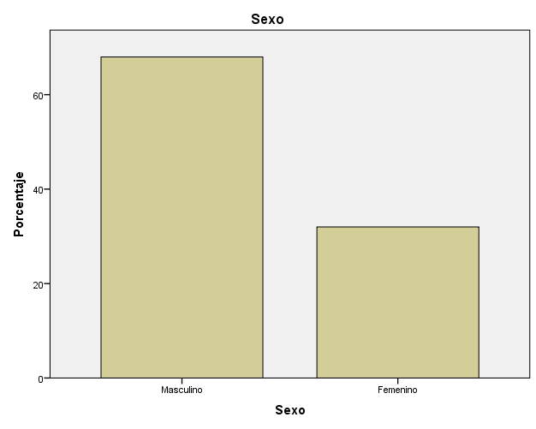

**Elaborado por:** Edwin Guamán

**GRÁFICO Nº 2 Edad**

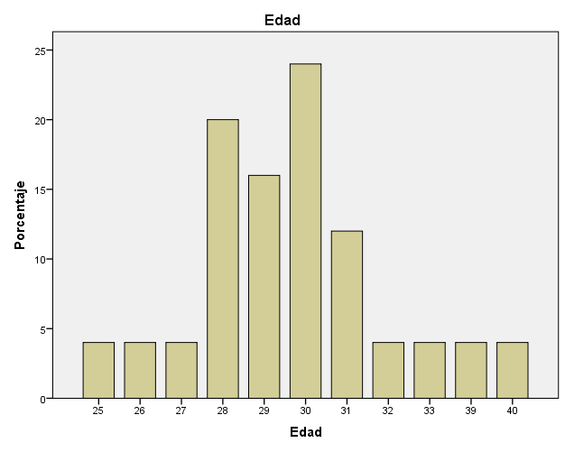

**Elaborado por:** Edwin Guamán

**GRÁFICO Nº 3 Ocupación**

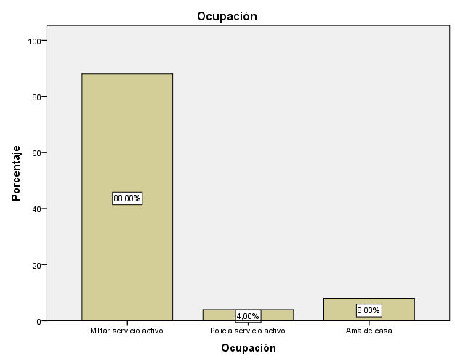

**GRÁFICO Nº 4 Escala visual analógica del dolor (EVA) inicial**

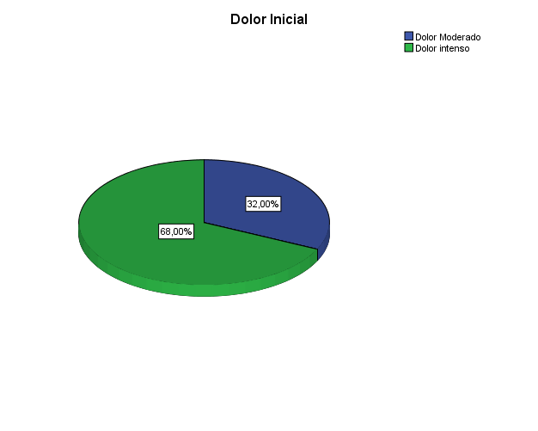

**Elaborado por:** Edwin Guamán

**GRÁFICO Nº 5 Escala visual analógica del dolor (EVA) media**

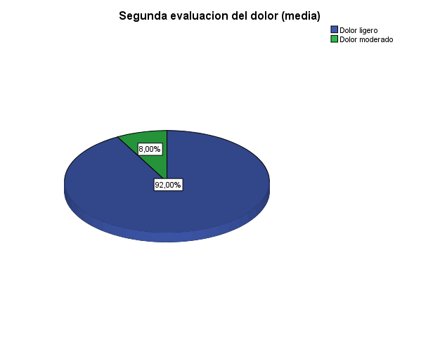

**Elaborado por:** Edwin Guamán

**GRÁFICO Nº 6 Escala visual analógica del dolor (EVA) final**

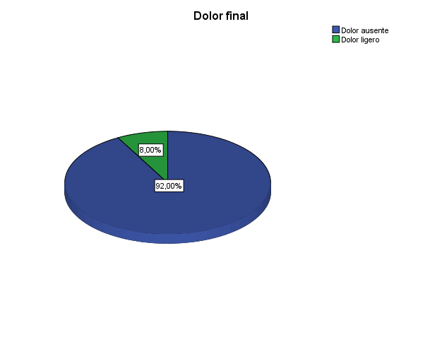

**Elaborado por:** Edwin Guamán

**GRÁFICO Nº 7 Signo del salto (evaluación inicial)**

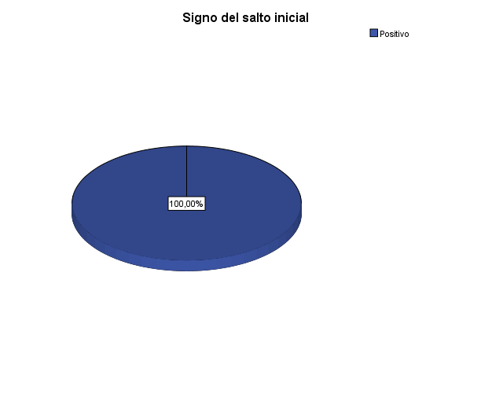

**Elaborado por:** Edwin Guamán

**GRÁFICO Nº 8 Signo del salto (evaluación final)**

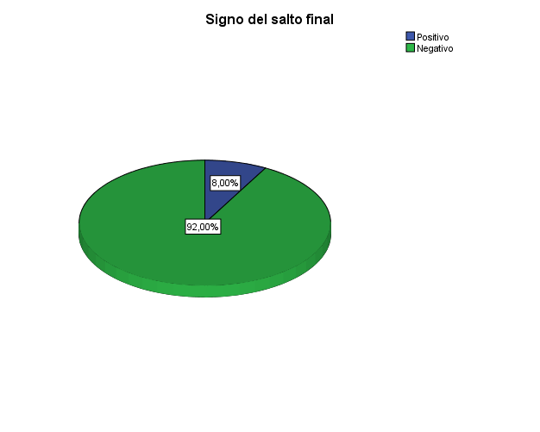

**Elaborado por:** Edwin Guamán

**Anexo 2 Registro fotográfico**

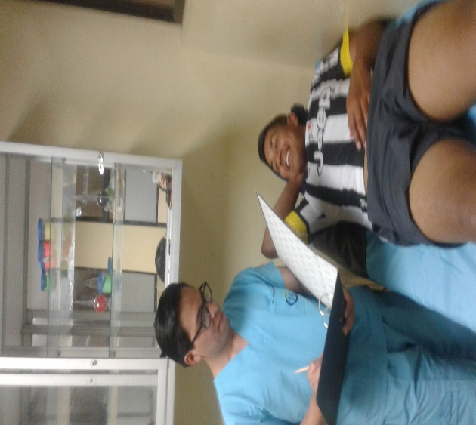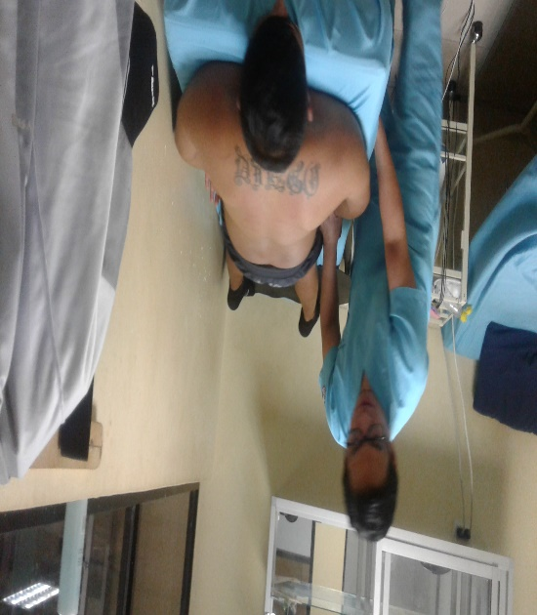

**Lugar:** Hospital Básico 11 BCB Militar “Galápagos”

**Área:** Rehabilitación

**Actividad:** Apertura de Historia Clínica y evaluación

**Autor:** Edwin Guamán

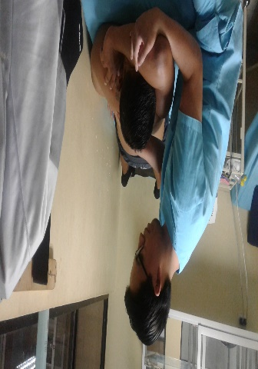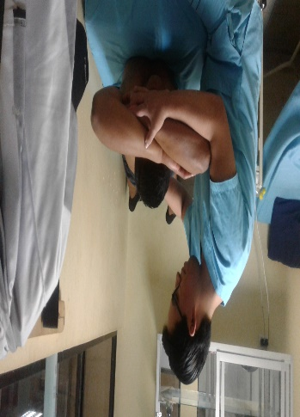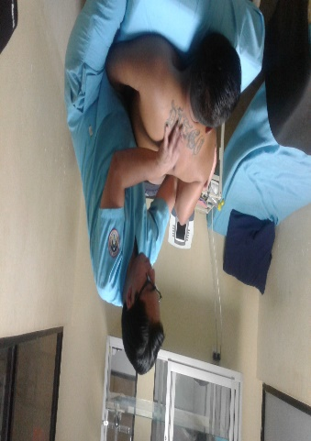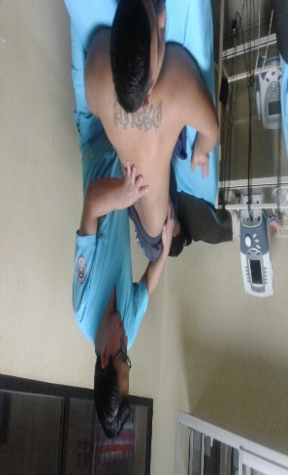

**Lugar:** Hospital Básico 11 BCB Militar “Galápagos”

**Área:** Rehabilitación

**Actividad:** Aplicación de la técnica de Jones

**Autor:** Edwin Guamán

**Anexo 3 Historia Clínica Fisioterapéutica**

**UNIVERSIDAD NACIONAL DE CHIMBORAZO**

**FACULTAD DE CIENCIAS DE LA SALUD**

**CARRERA DE TERAPIA FISICA Y DEPORTIVA**

**HOSPITAL BASICO MILITAR Nº11-BCB GALAPAGOS**

**HISTORIA CLINICA FISIOTERAPEUTICA**

|  |  |  |  |  |  |  |
| --- | --- | --- | --- | --- | --- | --- |
| **DATOS INFORMATIVOS/AREA DE REHABILITACION FISICA “ANAMNESIS”** | | | Fecha |  | Historia clínica Nº |  |
| Nombres: | Apellidos: | Edad: | Fecha de Nacimiento: | | Sexo: | |
| Ocupación: | Grado: | Estado Civil: | | Teléfono: | Dirección de domicilio | |
| **MOTIVO DE CONSULTA** | ………………………………………………………………………………………………  ………………………………………………………………………………………………  ………………………………………………………………………………………………  ………………………………………………………………………………………………  ………………………………………………………………………………………………  ……………………………………………………………………………………………… | | | | | |
| **ENFERMEDAD ACTUAL** | ………………………………………………………………………………………………  ………………………………………………………………………………………………  ………………………………………………………………………………………………  ………………………………………………………………………………………………  ………………………………………………………………………………………………  ……………………………………………………………………………………………… | | | | | |
| **ANTECEDENTES PERSONALES** | ………………………………………………………………………………………………  ………………………………………………………………………………………………  ………………………………………………………………………………………………  ………………………………………………………………………………………………  ………………………………………………………………………………………………  ………………………………………………………………………………………………  ………………………………………………………………………………………………  ……………………………………………………………………………………………… | | | | | |
| **ANTECEDENTES FAMILIARES** | ………………………………………………………………………………………………  ………………………………………………………………………………………………  ………………………………………………………………………………………………  ………………………………………………………………………………………………  ………………………………………………………………………………………………  ………………………………………………………………………………………………  ………………………………………………………………………………………………  ……………………………………………………………………………………………… | | | | | |

|  |  |  |  |  |  |  |
| --- | --- | --- | --- | --- | --- | --- |
| **EXAMEN FISICO** | | | | | | |
| **INSPECCION:** | **Simetrías** | Hombros | Escapulas | Tetillas | Cadera | Pies |
|  | **Deformidades** | Hombros | Escapulas | Rodillas | Cadera | Pies |
|  | **Alteraciones de la piel** | Edema | Heridas | Cicatrices | Eritemas | Hematoma |
| **PALPACION:** | **Tono muscular** | Normal | Flácido | Espástico |  |  |
|  | **Partes dolorosas** | Región cervical | Región dorsal | Región lumbar | Glúteos | Nervio ciático |
|  |  | Muslos | Hueco poplíteo | Pantorrilla | Planta del pie | Dedos |
| **DOLOR** | **Tipo de dolor** | Quemante | Punzante | Ardor | Calambre | Amortiguamiento |
|  | **Frecuencia del dolor** | Al movimiento | Al sentarse | Al agacharse | Al pararse | Al caminar |
|  |  | Al cambiar de postura | Al correr | Al trotar | Al levantarse de acostado | Al pararse de sentado |
|  | **Donde se localiza el dolor** | Región cervical | Región dorsal | Región lumbar | Pecho | Raíz del ciático |
|  |  | Muslos | Hueco poplíteo | Pantorrilla | Glúteos | Dedos |

|  |
| --- |
| **ESCALA VISUAL ANALÓGICA DEL DOLOR (EVA)** |
| Resultado de imagen para escala de evaEVALUACION INICIAL |
| Resultado de imagen para escala de evaEVALUACION MEDIA |
| EVALUACION FINAL |

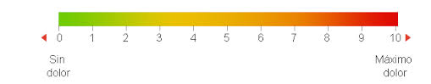

|  |  |
| --- | --- |
| **VALORACION** | **0:** NO DOLOR **1-3:** DOLOR LEVE **4-7:** DOLOR MODERADO  **8-10:** DOLOR INTENSO |

|  |  |
| --- | --- |
| **PRUEBAS FUNCIONALES** | |
| **Signo de Ott** | ………………………………………………………………………………………………………  ………………………………………………………………………………………………………  ………………………………………………………………………………………………………  ………………………………………………………………………………………………………  ………………………………………………………………………………………………………  ………………………………………………………………………………………………………  ………………………………………………………………………………………………………  ……………………………………………………………………………………………………… |

|  |  |
| --- | --- |
| **VALORACIÓN INICIAL Y FINAL DEL SIGNO DEL SALTO** | |
| **SIGNO DEL SALTO AL INICIO** | **SIGNO DEL SALTO AL FINAL** |
| ……………………………………….............................  ………………………………………………………….  ………………………………………………………….  ………………………………………………………….  …………………………………………………………  ………………………………………………………….  ………………………………………………………….  ………………………………………………………… | ……………………………………….............................  ………………………………………………………….  ………………………………………………………….  ………………………………………………………….  …………………………………………………………  ………………………………………………………….  ………………………………………………………….  ………………………………………………………… |

|  |  |
| --- | --- |
| **EXAMENES COMPLEMENTARIOS** | ………………………………………………………………………………………………  ………………………………………………………………………………………………  ………………………………………………………………………………………………  ………………………………………………………………………………………………  ……………………………………………………………………………………………… |
| **DIAGNÓSTICO CLÍNICO** | ………………………………………………………………………………………………  ………………………………………………………………………………………………  ………………………………………………………………………………………………  ……………………………………………………………………………………………… |
| **DIAGNÓSTICO FISIOTERAPEUTIO** | ………………………………………………………………………………………………  ………………………………………………………………………………………………  ………………………………………………………………………………………………  ……………………………………………………………………………………………… |
| **PLAN DE INTERVENCION** | **FECHA:** …………………………………………………………………………………  **OBJETIVO:** …………………………………………………………………………….  ……………………………………………………………………………………………  **TRATAMIENTO:**  ………………………………………………………………………………………………  ………………………………………………………………………………………………  ………………………………………………………………………………………………  ………………………………………………………………………………………………  ………………………………………………………………………………………………  ………………………………………………………………………………………………  ………………………………………………………………………………………………  ……………………………………………………………………………………………… |

|  |  |  |
| --- | --- | --- |
| **FICHA DE EVOLUCIÓN** | | |
| **NOMBRE DEL PACIENTE:** |  | |
| **FECHA** | **HORA** | **EVOLUCIÓN** |
|  |  |  |
|  |  |  |
|  |  |  |
|  |  |  |
|  |  |  |
|  |  |  |
|  |  |  |
|  |  |  |
|  |  |  |
|  |  |  |
|  |  |  |
|  |  |  |
|  |  |  |
|  |  |  |
|  |  |  |
|  |  |  |
|  |  |  |
|  |  |  |
|  |  |  |
|  |  |  |
|  |  |  |
|  |  |  |
|  |  |  |

**Fuente:** Ministerio de Salud Publica

**Modificado por:** Edwin Guamán